## Caso 1.3.2

22/05/2019

En esta carpeta llamada **Bloque 1 AMENAN más ARDUCAM**

Subcarpeta llamada **1.3.2)** **Pedido de toma y envio imagen desde el Remoto**

Se encuentra el archivo **Caso_1_3_2.INO** y las aplicaciones **Caso_1_3_2_Intermediario.apk** y **Caso_1_3_2_Remoto.apk**, la funcionalidad del conjunto es la siguiente:

1. Energizar AMENAN
2. Arrancar la app **Caso_1_3_2_Intermediario.apk** en el celular Intermediario, cerca de la AMENAN.
3. Una vez que el celular se ha conectado al Access Point del ESP8266, se encuentra en condiciones de responder a comandos desde el Remoto.
4. Arrancar la app **Caso_1_3_2_Remoto.apk**
5. Al oprimir el botón en la pantalla de la misma, esta procede a enviar comando vía SMS hacia el Intermediario, el cual al recibirlo instruye a la AMENAN a que capture una imagen y la guarde en su SD.
6. Luego deberá enviarla hacia el Intermediario.
7. Este a continuación guardará internamente el archivo JPG recibido y entonces lo enviará vía email, manteniendo informado al Remoto de los pasos del proceso, mediante SMS.

Las constantes que definen la imagen adquirida por el módulo ArduCam están definidas en el INO a partir de la línea 48:

// DEFINIR RESOLUCIÓN POR DEFAULT

#define resolucion OV2640_1280x1024

//#define resolucion OV2640_1024x768

//#define resolucion OV2640_800x600

//#define resolucion OV2640_640x480

//#define resolucion OV2640_352x288

//#define resolucion OV2640_320x240

//#define resolucion OV2640_176x144

// DEFINIR ILUMINACIÓN POR DEFAULT

#define iluminacion Office //Oficina, iluminación artificial

//#define iluminacion Auto //Automático, normalmente el 1er disparo sale feo

//#define iluminacion Sunny //Exterior, soleado

//#define iluminacion Cloudy //Exterior, nublado

//#define iluminacion Home //???

// DEFINIR BRILLO POR DEFAULT (5 niveles)

#define brillo Brightness2

//#define brillo Brightness1

//#define brillo Brightness0

//#define brillo Brightness_1

//#define brillo Brightness_2

// DEFINIR CONTRASTE POR DEFAULT (5 niveles)

#define contraste Contrast2

//#define contraste Contrast1

//#define contraste Contrast0

//#define contraste Contrast_1

//#define contraste Contrast_2

// DEFINIR SATURACIÓN POR DEFAULT (5 niveles)

#define saturacion Saturation2

//#define saturacion Saturation1

//#define saturacion Saturation0

//#define saturacion Saturation_1

//#define saturacion Saturation_2

A continuación podemos ver la sencilla interfaz del software Remoto, con el botón para realizar el pedido hacia el Intermediario y una caja de texto para mostrar los mensajes de proceso.

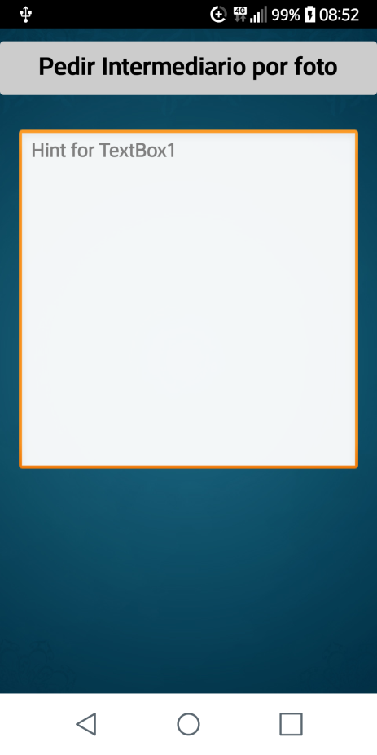

Las pantallas de la aplicación para el Intermediario son casi exactamente iguales a las mostradas en el informe del caso 1.2.4.